AREA ATTREZZATA PER CAMPER “NELLY”
S.S. 114 Catania - Siracusa (Orientale Sicula), al km. 118

Premiati gli sforzi di Salvo Formica, combattivo proprietario di un’area vicinissima alle dorate spiagge del golfo di Catania, che ha creduto fortemente alle potenzialità del turismo itinerante: è stata inaugurata oggi 7 maggio 2006 la nuova aria di sosta per camper “Nelly”.
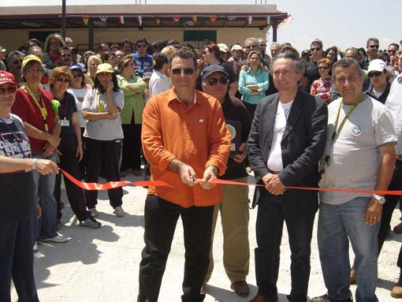
Il proprietario dell’area di sosta “Nelly” taglia il nastro alla presenza del Presidente Federcampeggiatori Sicilia Salvo Vitale ed al Presidente dell’Associazione Camperisti Sole Amico Rosario Messina, che per l’occasione ha organizzato un raduno dei soci festeggiando l’apertura della nuova area attrezzata.

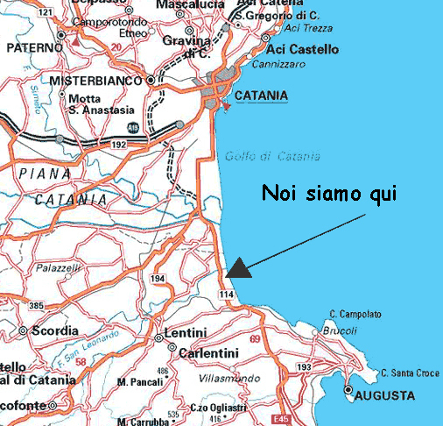
L’area Attrezzata per Camper “Nelly“ è situata a metà strada tra Catania e Siracusa, a pochi minuti dai comuni Carlentini e Lentini ed a 500m dal mar Ionio. Dalla spiaggia dorata accessibile dalla strada interna dell’Area, si può ammirare a sinistra il suggestivo panorama con l’Etna ed a destra l’incantevole costa di Castelluccio. Siamo al centro di una zona interessante sia dal punto di vista paesaggistico che culturale e sono facilmente raggiungibili i principali centri turistici e artistici della Sicilia orientale (Etna, Taormina, Giardini Naxos, Piazza Armerina, Noto, Caltagirone, Pantalica).

Come arrivare da Catania o da Siracusa: Sulla S.S. 114 Catania - Siracusa (Orientale Sicula), al km. 118, all’ingresso della Baia Porto Bello.

Nell'Area Attrezzata Nelly potete trovare:

PIAZZOLE OMBRATE - CARICO ACQUA POTABILE - SCARICO ACQUE NERE
DOCCIA CALDA - P.TO RISTORO - P.TO GIOCHI - P.TO MARE - PRESE ELETTRICHE
ILLUMINAZIONE NOTTURNA - W.C

Tariffe Servizi 2006 | bassa stagione  1/1 30/6 - 15/9 31/12 | media stagione  1/7 - 31/7 | alta stagione  1/8 - 31/8
carico | € 3,00 | € 3,50 | € 4,50
scarico | € 3,50 | € 4,50 | € 5,00
solo sosta | € 5,00 | € 5,00 | € 6,00
sosta con allaccio elettrico | € 6,00 | € 7,00 | € 7,50
lavatrice | € 3,00 | € 3,00 | € 3,00
doccia interni | gratis | gratis | gratis
carico e scarico | € 6,00 | € 7,00 | € 7,50
camper stop compreso carico/scarico sosta | € 12,00/al giorno | € 13,00/al giorno | € 14,00/al giorno

Per informazioni: Numero di cellulare 3473842026
info@areacampernelly.it
salvo.formica@simail.it
sito internet: www.areacampernelly.it

